Исследование геометрических параметров
искрового разряда
Долгов Е.В.
студент
Московский Государственный Технический Университет им. Н.Э. Баумана, факультет Энергомашиностроение, Москва, Россия
Объединённый Институт Высоких Температур РАН, лаборатория 2.2.3.2, Москва, Россия
E-mail: triumph9311@gmail.com
Искровые разряды окружают нас каждый день в повседневной жизни: в двигателях внутреннего сгорания, электроподжиг газовых плит, в некоторых импульсных источниках света и т.д. Заслуживает интереса вопрос о зависимости геометрии искры (диаметр, количество изломов) от других параметров, таких как, например: мощность источника энергии, расстояние между электродами, температура среды. Также доподлинно не известно распределение энерговклада в радиальном направлении для искрового разряда, что в достаточно высокой степени может влиять на газодинамические процессы, происходящие после распада канала разряда.
Целью данной работы является определение зависимости диаметра искрового канала от внешних параметров и влияние этих параметров на газодинамику системы.
Для исследования данного вопроса был использован экспериментальный стенд, в основе которого лежит трансформатор Тесла, работающий в режиме ударного возбуждения [1]. Экспериментальный стенд позволяет получать искровой разряд, с мгновенной мощностью до 100 МВт и длиной до 6 см. Характерное время энерговклада равно 90 нс, поэтому энерговклад с газодинамической точки зрения можно считать мгновенным [2].
Для визуализации использована теневая система, использующая импульсную подсветку с длительностью импульса 92 нс. Данная система имеет возможность быть настроенной по прямотеневому методу и по шлирен-методу. Использование двух этих техник обусловлено тем фактом, что они дополняют друг друга при исследовании газодинамических неоднородностей системы. Для регистрации теневой картины используется камера Basler acA2000-340kmNIR со специальным набором линз, позволяющим получить цифровую картинку с разрешением до 50 точек на мм.
В ходе работы была выполнена теневая визуализация разрядного канала в разные моменты времени. На рисунке 1 представлена типичная фотография разряда при токе 800 А, напряжении 70 кВ, и расстоянии между электродами 25.5 мм, задержка между импульсной подсветкой и разрядом 0-50 нс. Типичная осциллограмма разряда представлена на рисунке 2.
При приведенных выше значениях тока, напряжения и межэлектродного пространства на основе визуальных данных диаметр разрядного канала равен 0.58 мм.
Исследование показывает перспективность подхода, так как на данный момент не существует единой теории о зависимости радиального распределения энерговклада разрядного канала от внешних параметров.
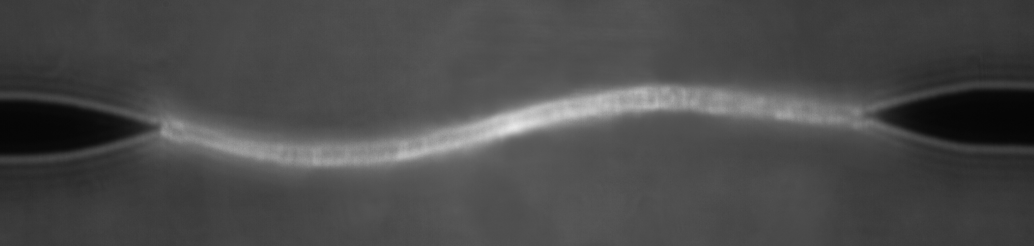
Рис. 1. Искровой разряд между двумя электродами
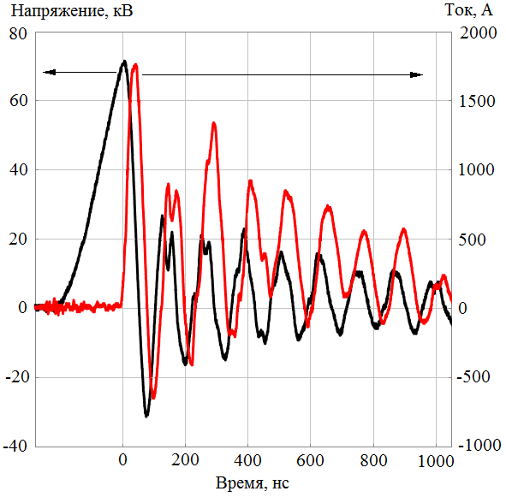
Рис. 2. Типичная осциллограмма параметров разряда

Литература
1. М. А. Шурупов, С. Б. Леонов, А. А. Фирсов, Д. А. Яранцев, Ю. И. Исаенков - Газодинамические неустойчивости при распаде канала субмикросекундного искрового разяряда // ТЕПЛОФИЗИКА ВЫСОКИХ ТЕМПЕРАТУР. 2014, Т. 52, № 2, С. 186–197
2. Райзер Ю.П. - Физика газового разряда // Интеллект, 2009

